Основные зоны на объекте | Инвалиды, использующие для передвижения кресла-коляски | Инвалиды с нарушениями опорно-двигательного аппарата | Инвалиды с нарушениями слуха | Инвалиды с нарушениями зрения
 |  | 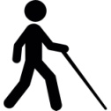 | 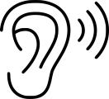
Входная группа и пути движения к зоне оказания услуг
Парковочное место

Территория образовательной организации
Зона оказания услуг
Санитарно-гигиеническое помещение
Размещение оборудования и носителей информации с учетом потребностей инвалидов
Дублирование звуковой и зрительной информации, в том числе с использованием шрифта Брайля

доступно
доступно условно (необходима помощь персонала)
недоступно

